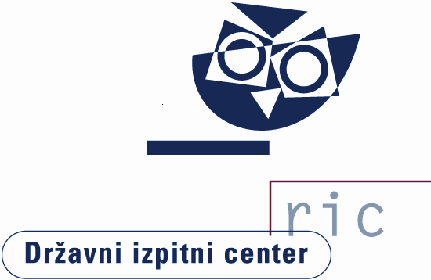
Datum: 23. junij 2016
Številka: 091-2/2016-N

SPOROČILO ZA JAVNOST

NACIONALNO PREVERJANJE ZNANJA 2016

V skladu s koledarjem NPZ so učenci 6. in 9. razreda nacionalno preverjanje znanja opravljali 4., 6. in 10. maja.
NPZ 6. RAZRED
Nacionalno preverjanje znanja je v letu 2016 potekalo na 473 osnovnih šolah. Preverjanje znanja iz slovenščine je opravljalo 17.139 učencev, ki so v povprečju dosegli 27,2 točke od 50 možnih točk (54,5 %). Pri italijanščini je preizkus opravljalo 46 učencev. Pri madžarščini se je nacionalnega preverjanja znanja udeležilo 15 učencev. Povprečni dosežek pri italijanščini je 24,4 točke od 40 možnih točk (61,0 %), pri madžarščini pa 25,7 točk od 40 možnih točk (64,2 %).
Pri tujem jeziku je preizkus znanja opravljalo 17.286 učencev (angleščino 16.857, nemščino 429). Povprečni dosežek učencev, ki so opravljali angleščino je 23,8 točke od 48 možnih točk (49,6 %), pri nemščini pa so učenci dosegli v povprečju 35,7 točke od 52 možnih točk (68,6 %).
Pri matematiki je preizkus opravljalo 17.358 učencev, ki so v povprečju dosegli 25,8 točke od 48 možnih točk (53,8 %).
Podatki o udeležbi in povprečnih dosežkih učencev 6. razreda pri NPZ 2016
Vir: RIC 2016
Nacionalno preverjanje znanja z nižjim izobraževalnim standardom je pri slovenščini pisalo 78 in pri matematiki 81 učencev. Učenci v programu nižjega izobraževalnega standarda so pri slovenščini dosegli povprečno 27,9 točke od 50 možnih točk (55,9 %), pri matematiki so dosegli v povprečju 23,7 točke od 50 možnih točk (47,5 %).
Za vse učence in njihove starše smo na Državnem izpitnem centru pripravili dodatne informacije z grafičnimi prikazi, v katerih je za vsak predmet NPZ prikazan dosežek posameznega učenca v primerjavi z vrstniki na šoli in v državi. Dodatna informacija je dosegljiva na spletni strani, na kateri so si učenci lahko pogledali ovrednotene preizkuse znanja. Več o vsebinskih opisih dosežkov učencem in njihovim staršem lahko povedo učitelji na šoli.
V vseh grafih v nadaljevanju je s piko na vodoravni osi označeno nacionalno povprečje.
Na podlagi dosežkov pri posameznem predmetu so predmetne komisije pripravile nazorne vsebinske opise dosežkov. Opisi dosežkov vsebujejo grafične predstavitve dosežkov vseh učencev 6. razreda in kvalitativne opise izbranih območij na lestvici dosežkov (imamo štiri območja: zeleno, rumeno, rdeče in modro). Kvalitativni opisi izbranih območij omogočajo vpogled v znanja in zmožnosti, ki so jih učenci pokazali z dosežki v izbranih območjih na lestvici. Za vsako od navedenih območij so predmetne komisije določile naloge, ki so jih učenci v posameznem območju reševali uspešno. Uspešnost reševanja pomeni, da je dano nalogo pravilno rešilo vsaj 65 % učencev z dosežki v danem območju.
Podrobni vsebinski opisi dosežkov so objavljeni na spletni strani Državnega izpitnega centra, na povezavi http://www.ric.si/preverjanje_znanja/statisticni_podatki/.

Porazdelitev odstotnih točk pri predmetu slovenščina − 6. razred
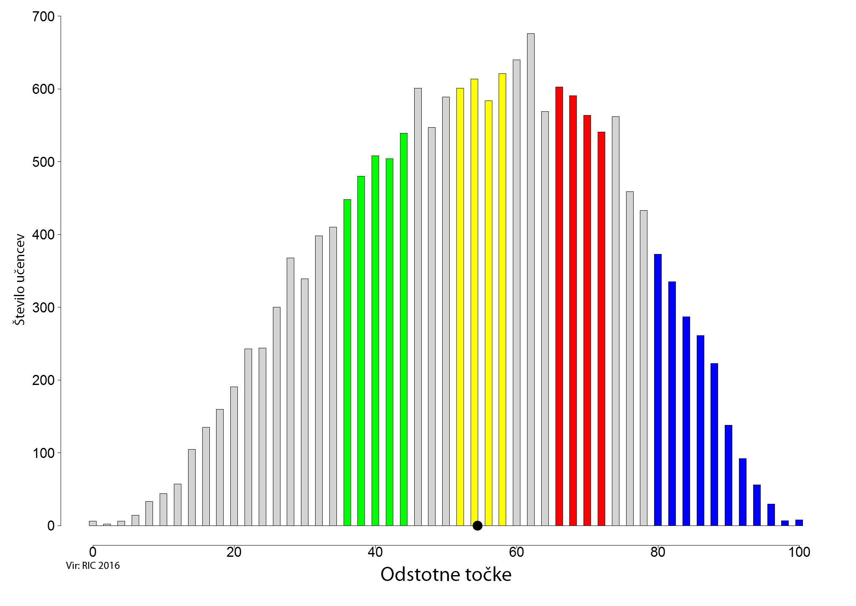

Porazdelitev odstotnih točk pri predmetu angleščina − 6. razred
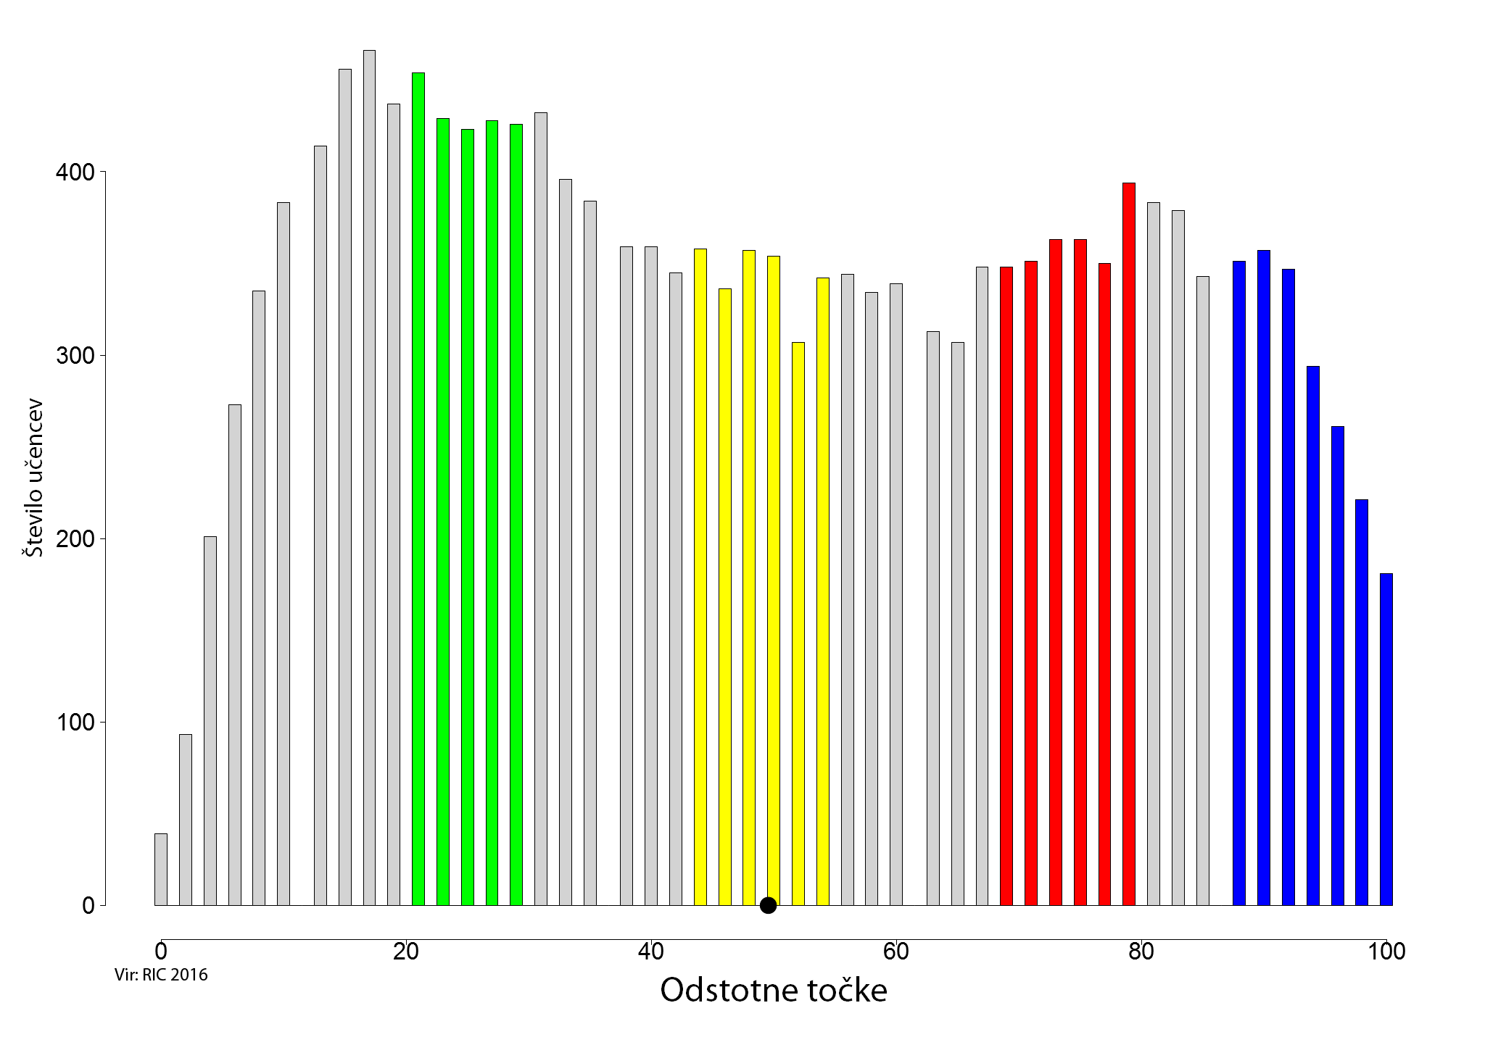

Porazdelitev odstotnih točk pri predmetu nemščina − 6. razred
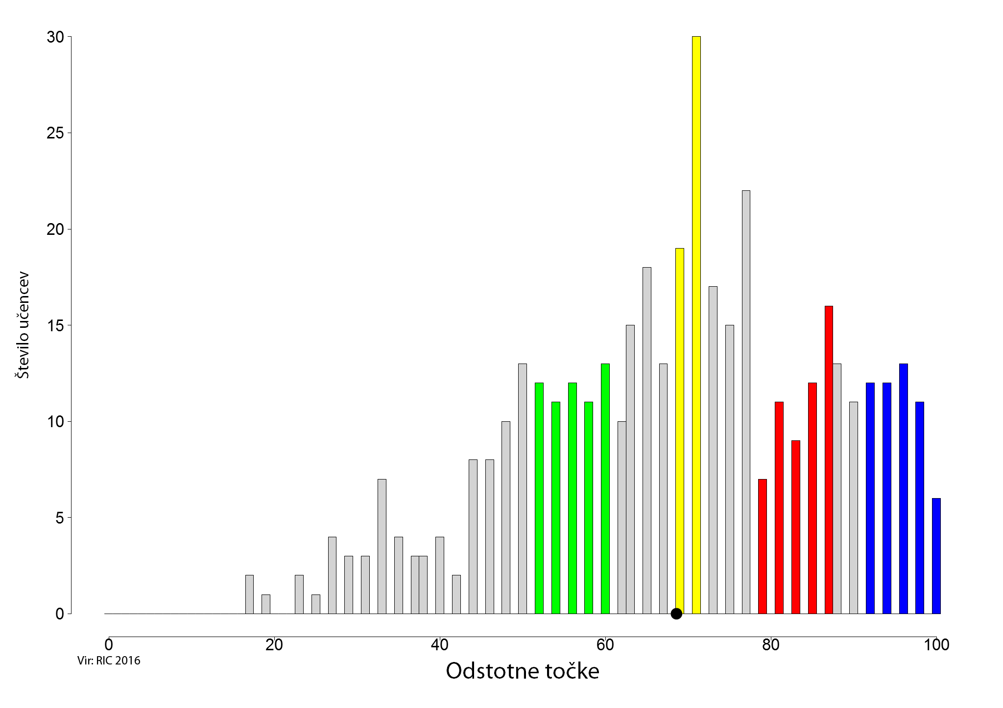

Porazdelitev odstotnih točk pri predmetu matematika − 6. razred
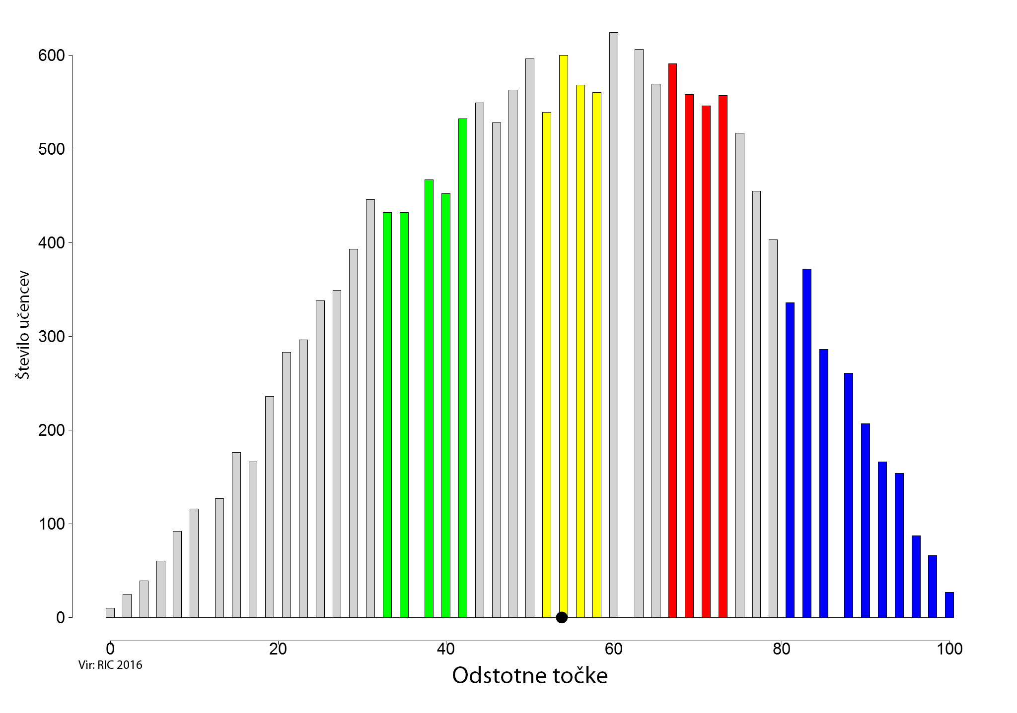

NPZ 9. RAZRED
Nacionalno preverjanje znanja je v letu 2016 potekalo na 477 osnovnih šolah in ljudskih univerzah. Preverjanja znanja iz slovenščine se je udeležilo 16.515 učencev, ki so v povprečju dosegli 32,1 točke od 60 možnih točk (53,5 %). Na narodno mešanih območjih v Slovenski Istri in v Prekmurju se je preverjanja znanja iz italijanščine udeležilo 40 učencev, iz madžarščine pa 17 učencev. Povprečni dosežek pri italijanščini je bil 42,6 točke od 60 možnih točk (70,6 %), pri madžarščini pa 42,3 točke od 60 možnih točk (70,5 %). Pri matematiki je preizkus znanja pisalo 16.671 učencev, ki so povprečno dosegli 25,6 točke od 50 možnih točk (51,5 %). Pri tretjem predmetu je bilo število učencev po predmetih sledeče: pri angleščini se je preverjanja udeležilo 4.120, pri nemščini 92, pri fiziki 4.176 učencev, pri zgodovini 4.058 učencev ter pri likovni umetnosti 3.973 učencev.
Povprečni dosežki učencev pri tretjem predmetu so: pri angleščini 30,8 točke od 50 možnih točk (61,6 %), pri nemščini 42,0 točke od 65 možnih točk (64,5 %), pri fiziki 18,1 točke od 36 možnih točk (50,2 %), zgodovini 25,5 točke od 50 možnih točk (51,0 %) ter pri likovni umetnosti 31,9 točke od 40 možnih točk (62,9 %).

Podatki o udeležbi in povprečnih dosežkih učencev 9. razreda na NPZ 2016 (brez odraslih udeležencev z Ljudskih univerz)
Vir: RIC 2016
Nacionalno preverjanje znanja z nižjim izobraževalnim standardom je pri slovenščini pisal 88 učencev, pri matematiki 89 učencev in pri naravoslovju 90 učencev. Učenci v programu nižjega izobraževalnega standarda so pri slovenščini dosegli povprečno 34,5 točke od 50 možnih točk (69,1 %), pri matematiki so dosegli v povprečju 25,2 točke od 50 možnih točk (50,3 %), pri naravoslovju pa 25,4 točke od 50 možnih točk (50,9 %).
Za vse učence in njihove starše smo na Državnem izpitnem centru pripravili dodatne informacije z grafičnimi prikazi, v katerih je za vsak predmet NPZ prikazan dosežek posameznega učenca v primerjavi z vrstniki na šoli in v državi. Dodatna informacija je dosegljiva na spletni strani, na kateri so si učenci lahko pogledali ovrednotene preizkuse znanja. Več o vsebinskih opisih dosežkov učencem in njihovim staršem lahko povedo učitelji na šoli.
V vseh grafih v nadaljevanju je s piko na vodoravni osi označeno nacionalno povprečje.
Na podlagi dosežkov pri posameznem predmetu so predmetne komisije pripravile nazorne vsebinske opise dosežkov. Opisi dosežkov vsebujejo grafične predstavitve dosežkov vseh učencev 9. razreda in kvalitativne opise izbranih območij na lestvici dosežkov (imamo štiri območja: zeleno, rumeno, rdeče in modro). Kvalitativni opisi izbranih območij omogočajo vpogled v znanja in zmožnosti, ki so jih učenci pokazali z dosežki v izbranih območjih na lestvici. Za vsako od navedenih območij so predmetne komisije določile naloge, ki so jih učenci v posameznem območju reševali uspešno. Uspešnost reševanja pomeni, da je dano nalogo pravilno rešilo vsaj 65 % učencev z dosežki v danem območju.
Podrobni vsebinski opisi dosežkov so objavljeni na spletni strani Državnega izpitnega centra na povezavi http://www.ric.si/preverjanje_znanja/statisticni_podatki/.

Porazdelitev odstotnih točk pri predmetu slovenščina − 9. razred

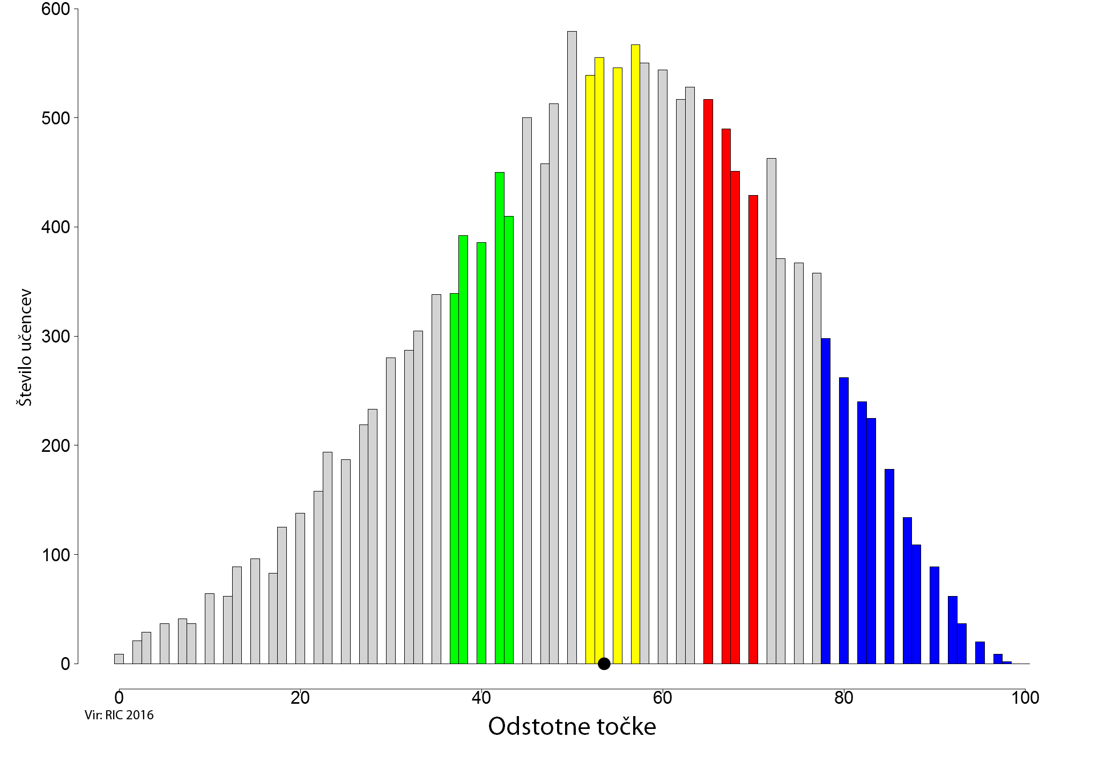

Porazdelitev odstotnih točk pri predmetu matematika − 9. razred

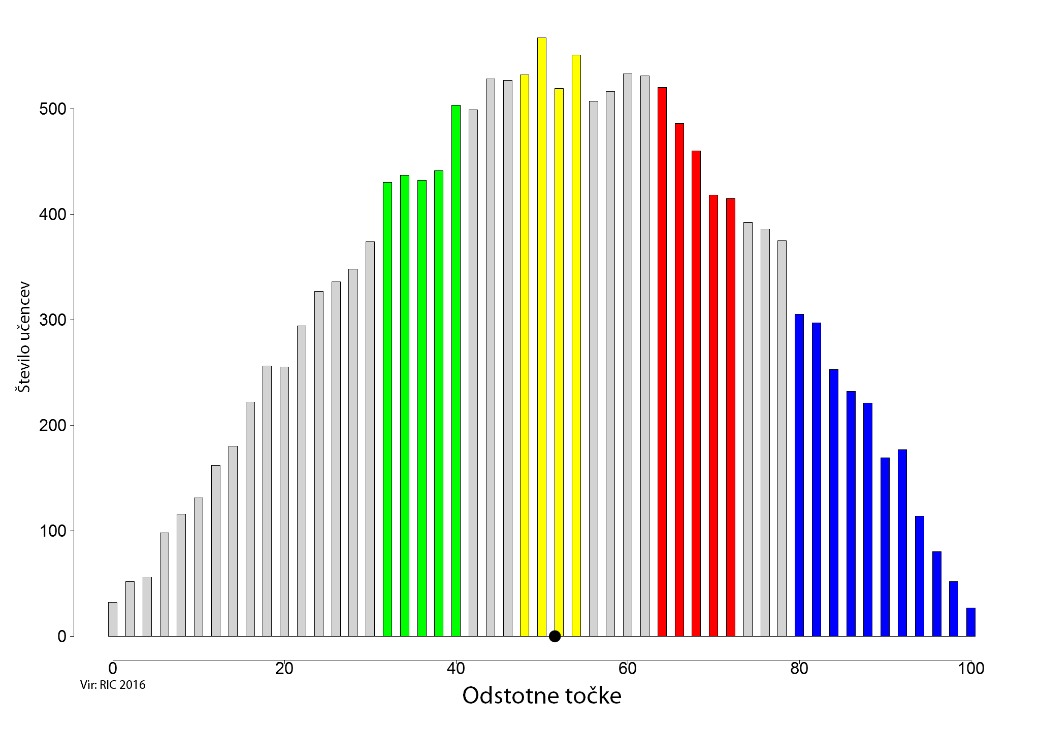

Porazdelitev odstotnih točk pri predmetu angleščina − 9. razred

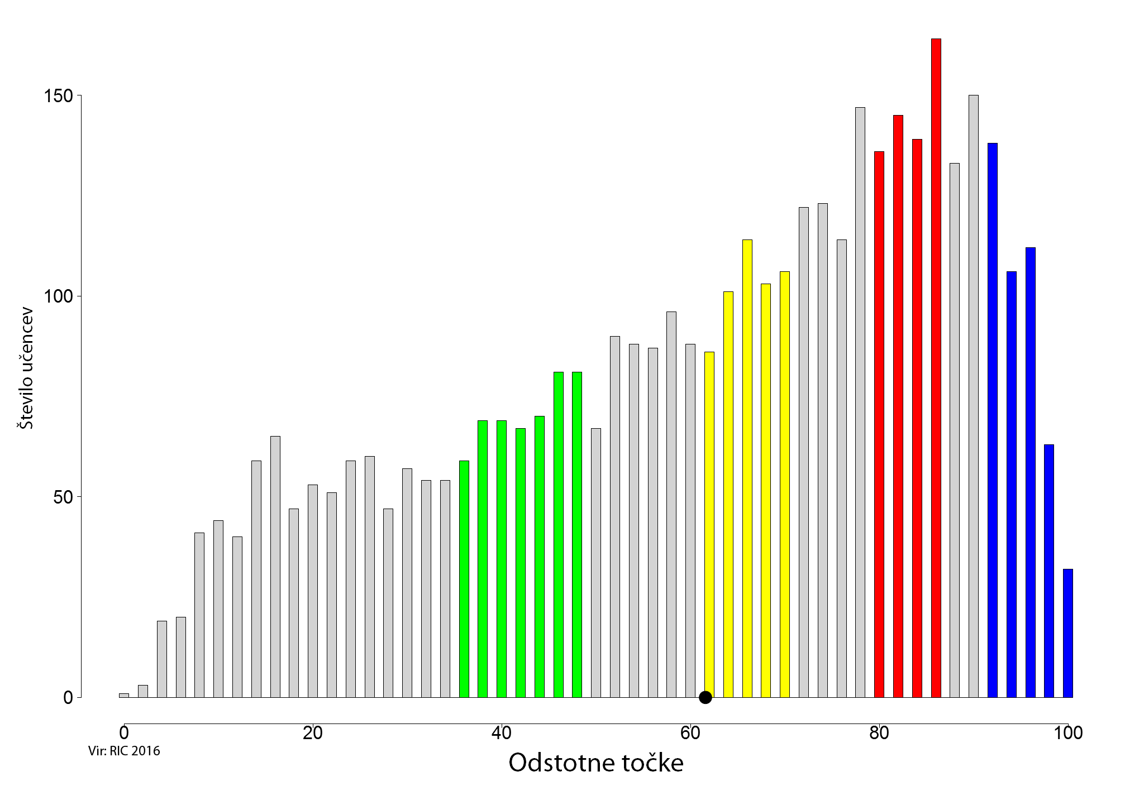

Porazdelitev odstotnih točk pri predmetu nemščina − 9. razred

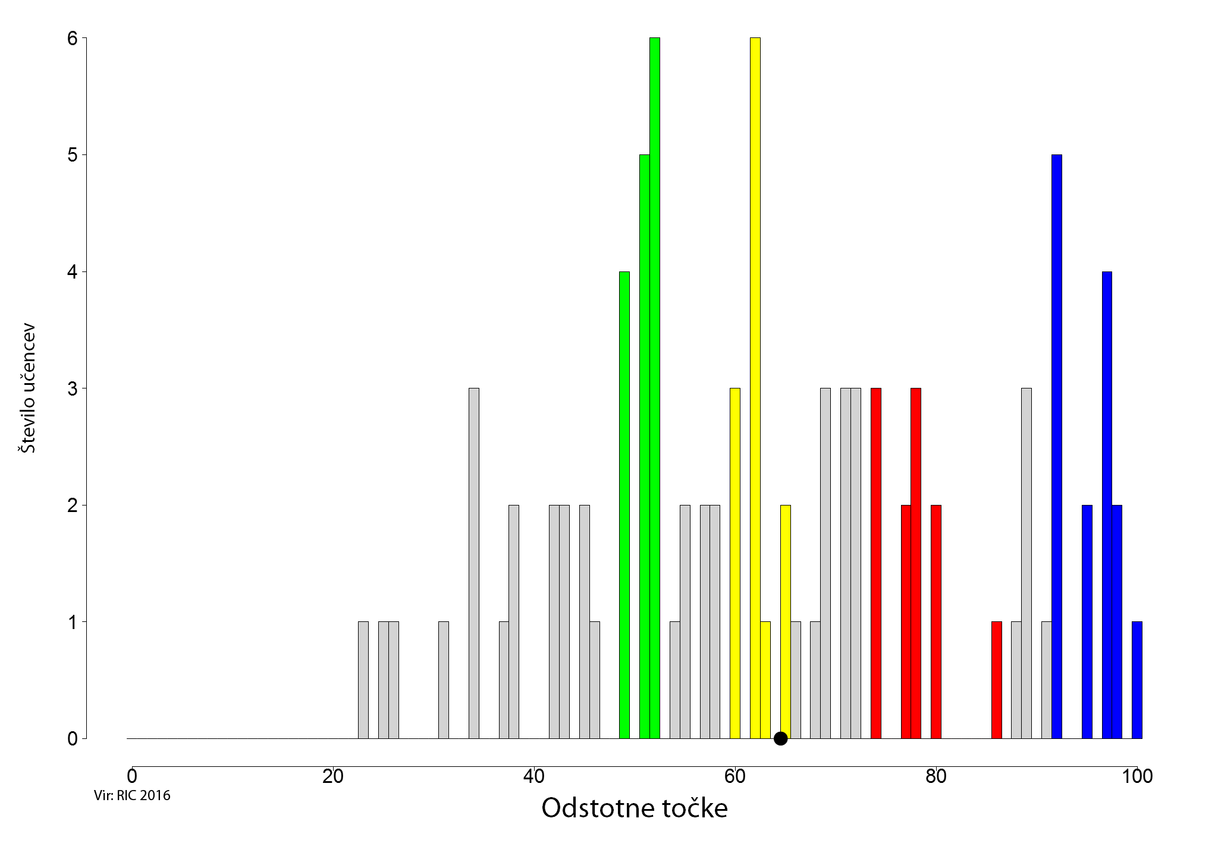

Porazdelitev odstotnih točk pri predmetu fizika − 9. razred

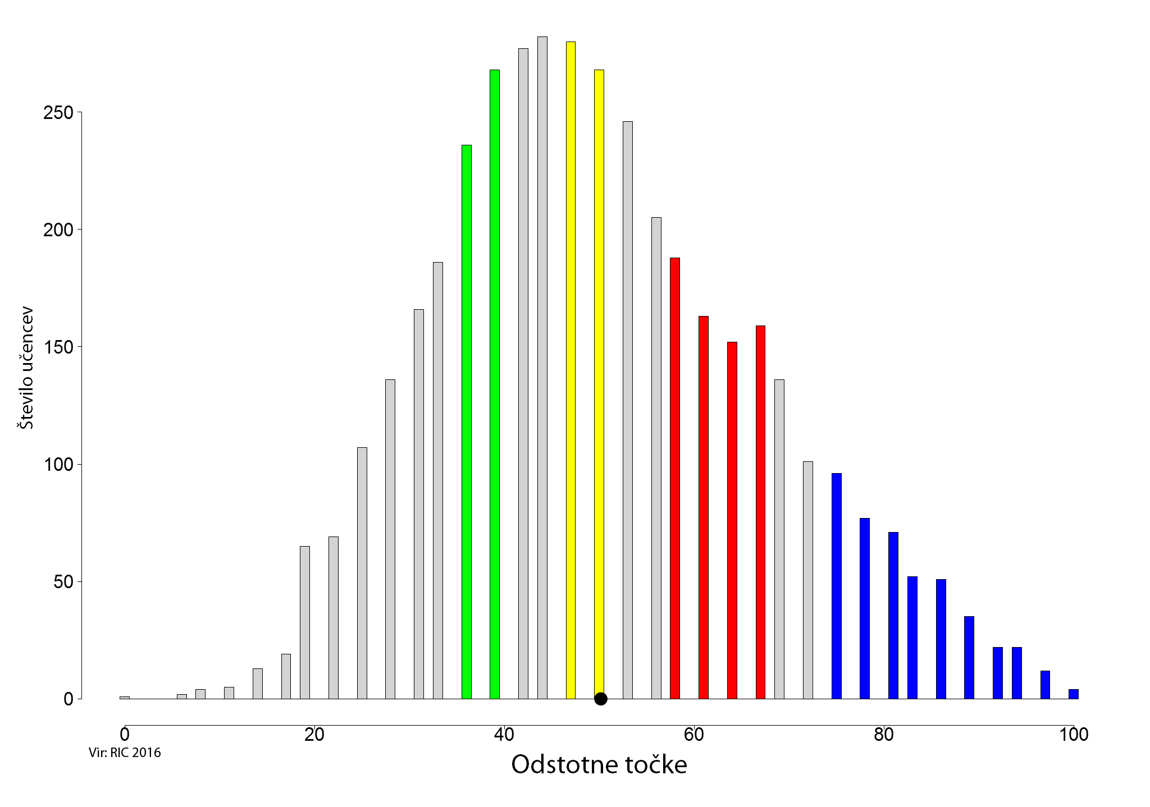

Porazdelitev odstotnih točk pri predmetu zgodovina − 9. razred

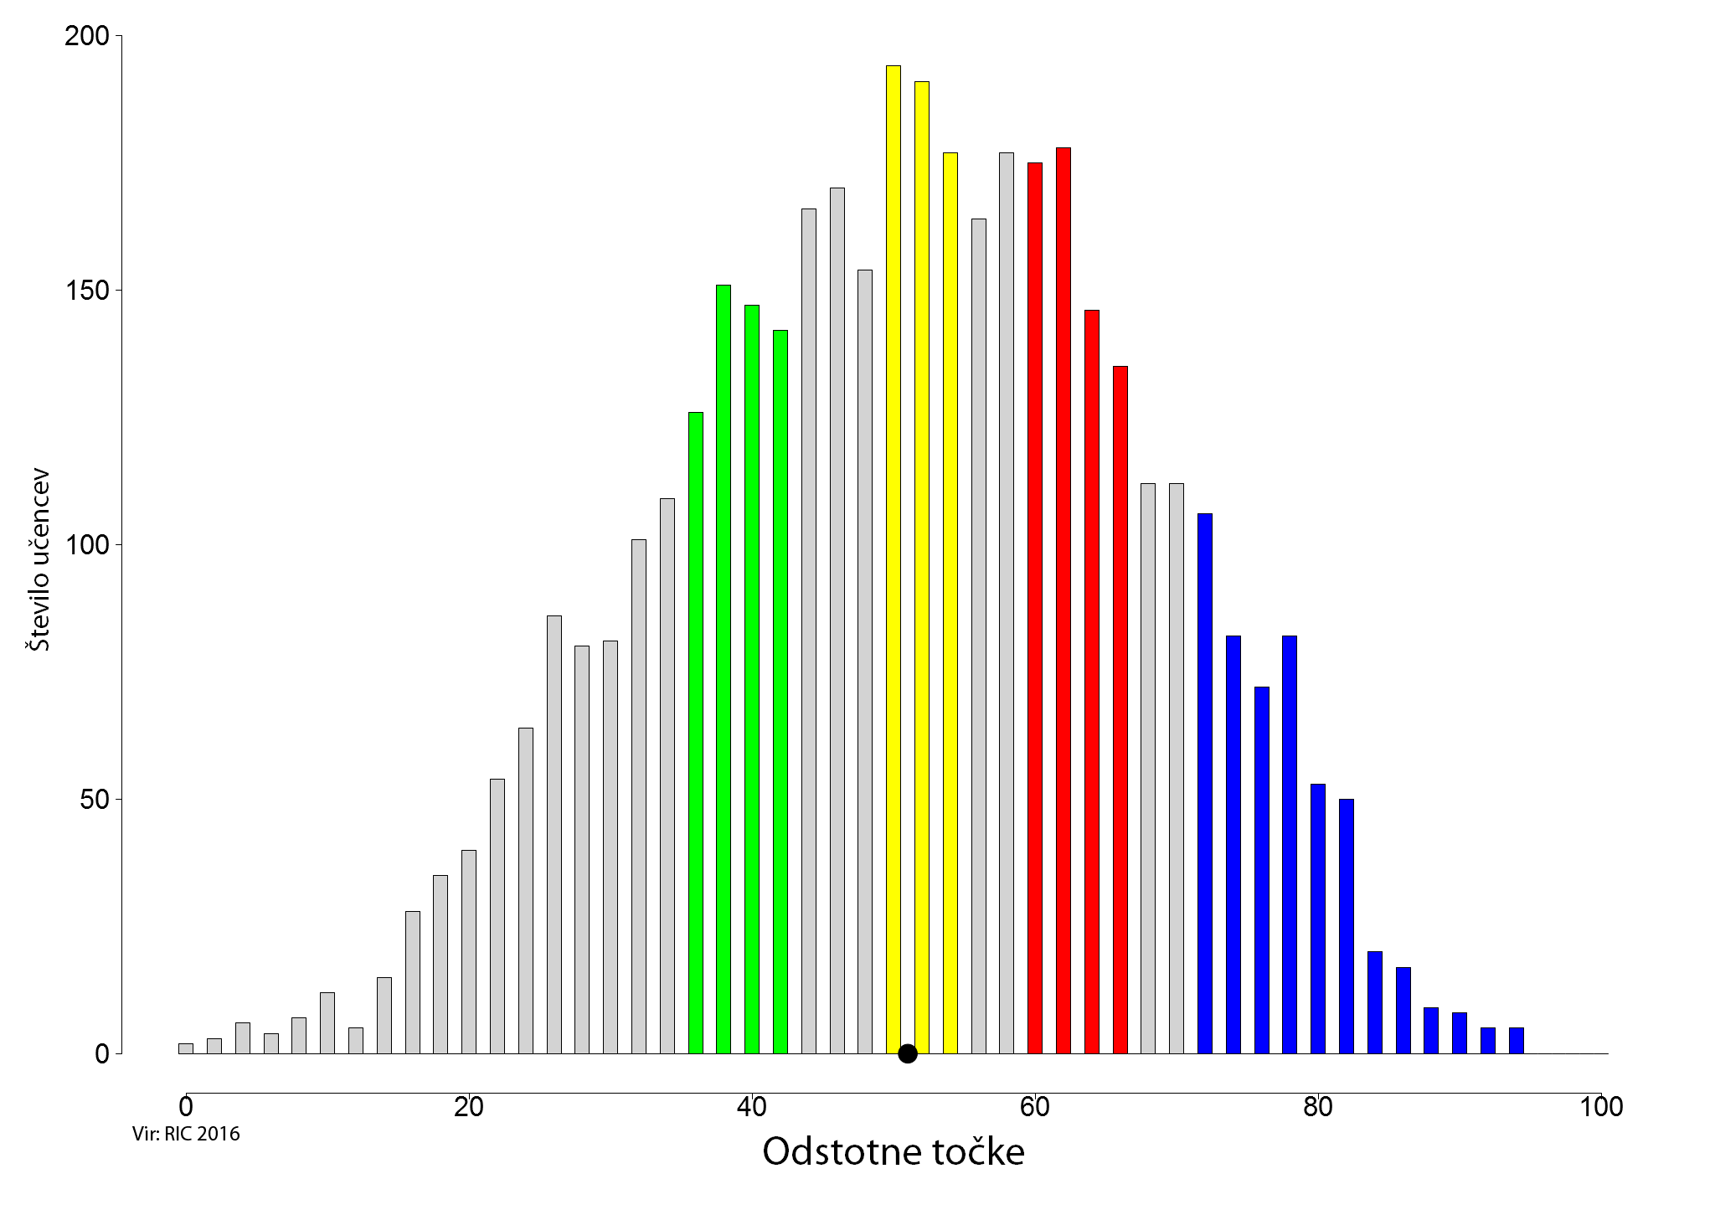

Porazdelitev odstotnih točk pri predmetu likovna umetnost − 9. razred
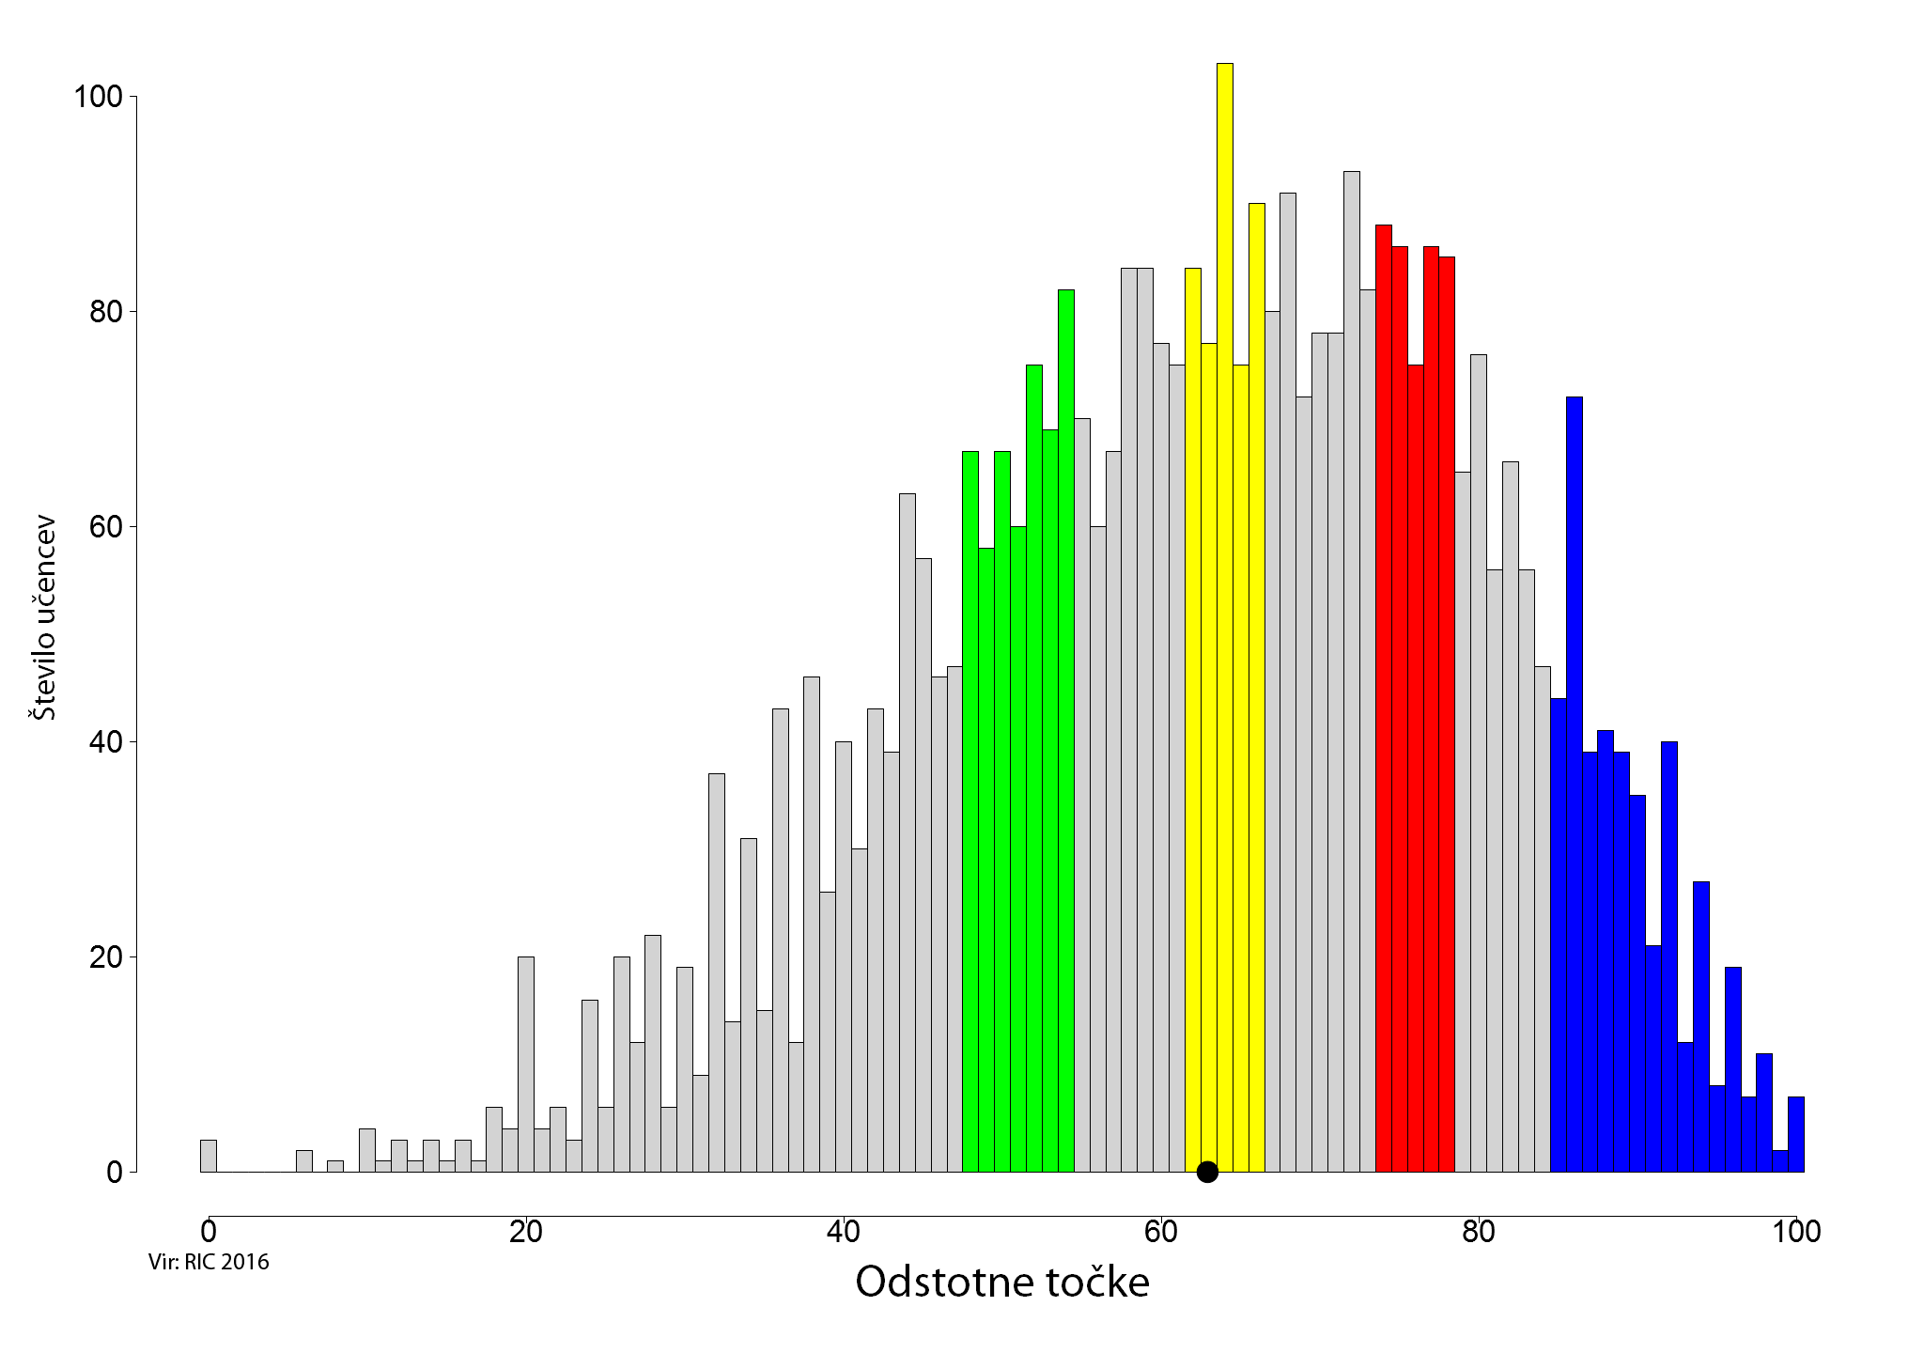

Izvedba elektronskega vrednotenja preizkusov znanja je potekala za učence 6. in 9. razreda. Namen elektronskega vrednotenja je poenostavitev procesa zunanjega vrednotenja, izboljšati kakovost vrednotenja in postopkov analiz vrednotenja ter povečati varnost in zmanjšanje tveganj v postopkih zunanjega vrednotenja. Učitelji vseh osnovnih šol so elektronsko ovrednotili več kot 100.000 preizkusov učencev (52.003 preizkusov učencev 6. razreda in 49.938 preizkusov učencev 9. razreda).
Državni izpitni center je omogočil učencem 6. in 9. razreda ter njihovim staršem dostop do elektronsko ovrednotenih preizkusov znanja. Učenci so po vpogledu v ovrednotene preizkuse znanja lahko podali poizvedbo. V 6. razredu je bilo število poizvedb 3.758 (lani 3.351), v 9. razredu je bilo število poizvedb 4.241 (lani 4.097).
Vsi strokovni delavci osnovnih šol, ki so sodelovali pri izvedbi elektronskega vrednotenja preizkusov znanja in pri ostalih postopkih izvedbe nacionalnega preverjanja znanja so opravili zajetno in odgovorno delo, za kar se vsem zahvaljujemo.
Vse podrobne analize nacionalnega preverjanja znanja bodo objavljene v Letnem poročilu o izvedbi nacionalnega preverjanja znanja v šolskem letu 2015/2016. Poročilo bo na naši spletni strani objavljeno konec leta 2016.

Dr. Darko Zupanc,
direktor Ric

